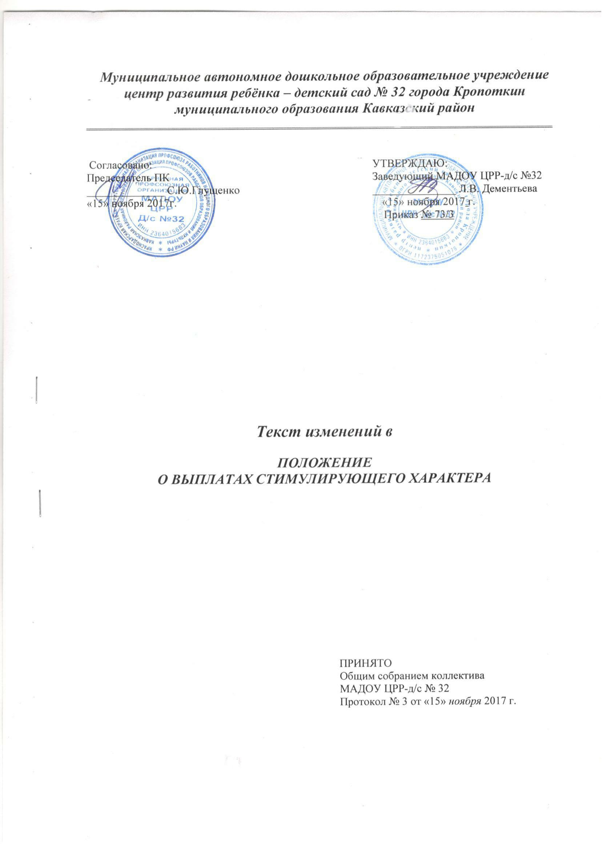
Пункт 3 Условия и порядок определения стимулирующих выплат работникам МАДОУ, подпункт 3.1.4. изложить в следующей редакции:

3.1.4. Для стимулирования труда работников в МАДОУ предусмотрены следующие персональные повышающие коэффициенты к окладу:
-бухгалтер-2,6;
- старшая медицинская сестра- 0,1;
- младший воспитатель – 0,1;
- заведующий складом— 0,1;
- повар, шеф-повар — 0,12;
- подсобный рабочий -0,12;
- машинист по стирке белья и ремонту одежды -0,12;
- уборщик служебных помещений – 0,1
Применение повышающих коэффициентов не образует новый оклад (должностной оклад), ставку заработной платы, и не учитывается при исчислении иных стимулирующих выплат, устанавливаемых в процентном отношении к окладу.
Повышающие коэффициенты к окладу устанавливаются приказом руководителя.

